Спешат на помощь: как волонтеры работают с московскими спасателями

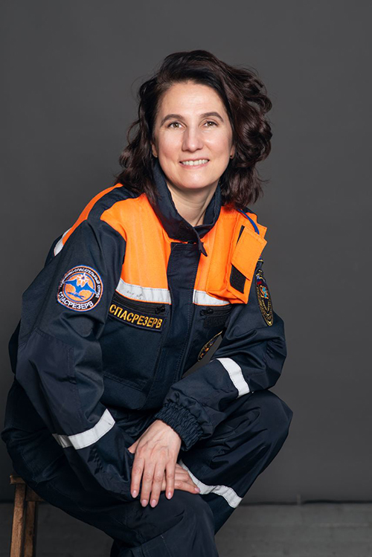
Рассказываем, какой путь проходят добровольцы, чтобы стать спасателями, как они помогают москвичам и коллегам-профессионалам, а также о тех, кому они уже смогли помочь.
Волонтеры общественной безопасности всегда готовы прийти на помощь спасателям и москвичам в беде. Они участвуют в поисково-спасательных операциях, тушении пожаров, помогают обеспечивать безопасность на крупных мероприятиях и готовы даже спасти кота, упавшего в вентиляционную шахту или застрявшего на высоком дереве. В Москве насчитывается более 3,2 тысячи таких волонтеров, они уже прошли специальную подготовку и помогают профессионалам. Только за первое полугодие 2022 года им удалось спасти 104 человека и 98 животных.

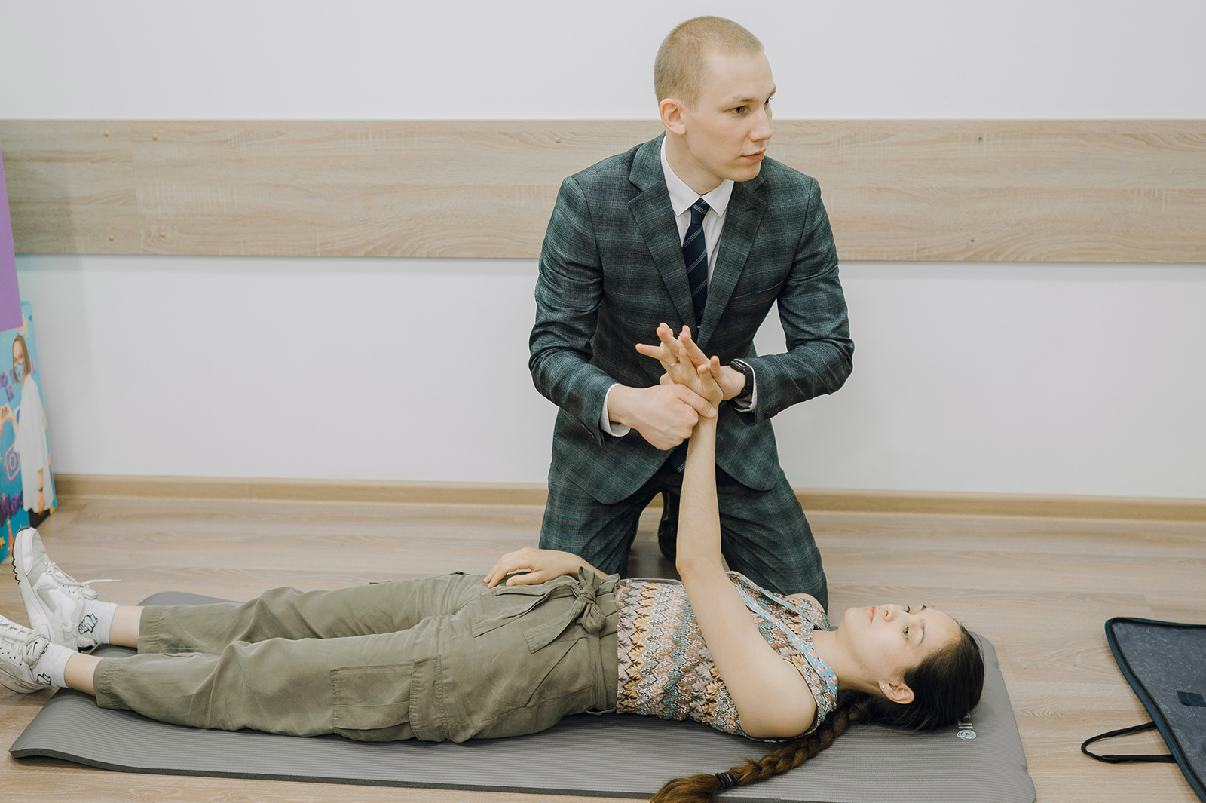

Волонтеры с квалификацией спасателя
Общественный поисково-спасательный отряд «СпасРезерв» появился в столице в 2007 году. Сегодня он объединяет почти 300 добровольцев, из них на дежурства регулярно заступают от 150 до 200 человек. Они всегда готовы прийти на подкрепление к московским спасателям.
Чтобы вступить в ряды спасотряда, желающим необходимо пройти подготовку. Она может занимать от нескольких дней до нескольких месяцев. Например, чтобы совершить первый выезд вместе с добровольцами «СпасРезерва», необходимо готовиться почти полгода. Это 3,5 месяца обучения, экзамены и еще одни экзамены, уже в комиссии по аттестации аварийно-спасательных служб и формирований. После этого доброволец получает квалификацию «спасатель» и только тогда допускается к дежурствам. В месяц может быть от двух смен и больше, все зависит от желания и возможностей волонтера.

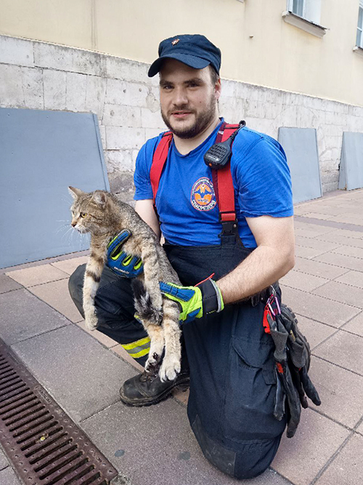

«Наши спасатели-добровольцы - люди старше 18 лет, которые в свободное от основной работы время проходят подготовку по специальности “спасатель”, а затем работают рядом с профессионалами, но не получают за это зарплату. На обучение попадают по заявке «СпасРезерва» или от других общественных спасательных формирований. В год мы отправляем на обучение 75 человек», - объясняет Елена Шалимова, заместитель начальника общественного поисково-спасательного отряда «СпасРезерв».
Добровольцев обучают в учебно-методическом центре по гражданской обороне и чрезвычайным ситуациям Москвы по таким же программам, как и профессионалов. Они проходят психологическую подготовку, учатся оказывать первую помощь, знакомятся с основами организации поисково-спасательных и аварийно-спасательных работ, техникой и оборудованием спасателей. После обучения будущие спасатели сдают практический и теоретический квалификационные экзамены, а также получают зачет по физической подготовке.
За смену добровольцы «СпасРезерва» получают от трех до 16 вызовов от операторов службы 112 и диспетчеров пожарной охраны. Отряд может выполнять те же задачи, что и профессиональные спасатели, но с исключением: добровольцы не работают в среде, непригодной для дыхания, и с химическими аварийно опасными веществами.
Спасотряд нередко выезжает, чтобы помочь москвичам и животным в сложной ситуации. Например, волонтеры помогают врачам спустить в карету скорой помощи грузного пациента в доме без лифта, могут вскрыть дверь, которую захлопнул ребенок, или разрезать кольцо, которое не удается снять с опухшего пальца, принять участие в ликвидации последствий ДТП. Недавно волонтеры помогали освободить ребенка, который провалился в отверстие между сиденьем и спинкой пластикового стула и застрял. Стул пришлось распилить болгаркой.
В конце лета участники отряда выехали на улицу Плеханова, там столкнулись два автомобиля. Добровольцы вместе с пожарными и спасателями разблокировали пострадавшего, используя аварийно-спасательный инструмент, а затем передали его врачам.
И, конечно, отряд помогает котам, собакам и другим животным, застрявшим в труднодоступных местах. «Как-то наши ребята спасли маленького стрижа, который запутался в веревке под крышей пятиэтажного дома. Сняли, используя альпинистское снаряжение. Был случай, когда летучую мышь почти час вынимали из конструкции подвесного потолка пинцетом», - рассказала Елена Шалимова.
Она подчеркнула, что спасателей на помощь животным направляют в том случае, если нужно провести сложные работы с использованием аварийно-спасательного инструмента.
В спасатели - со студенчества
Стать волонтером общественной безопасности можно еще во время учебы в университете. Например, присоединиться к Всероссийскому студенческому корпусу спасателей (ВСКС). В Москве он объединяет более 300 добровольцев из 14 отрядов, действующих в разных вузах и колледжах.
Так же, как и в «СпасРезерве», каждый студент-волонтер проходит подготовку. Правда, длится она намного меньше.
«Новички осваивают 72-часовой курс первоначальной подготовки студентов-спасателей. Ребята получают основные знания и навыки по оказанию первой помощи, психологической поддержке, пожарной и альпинистской подготовке, топографии, радиосвязи, взаимодействию со специальными службами. В целом они знакомятся с деятельностью нашей организации. Занятия проводят инструкторы нашего отделения и профессиональные спасатели, пожарные и психологи», - рассказал Максим Джетыгенов, руководитель московского отделения Всероссийского студенческого корпуса спасателей.
После такого курса слушатели могут стать волонтерами безопасности на крупных общественных мероприятиях. Участников Всероссийского студенческого корпуса спасателей можно узнать по сине-красным рабочим комбинезонам или синей парадной форме со знаками отличия. С начала года они приняли участие почти в 150 мероприятиях, в том числе помогали в проведении акции «Бессмертный полк». Также добровольцы участвовали в спасательных операциях и гуманитарной миссии по помощи жителям Донбасса.
По словам Максима Джетыгенова, на массовых мероприятиях часто теряются дети, и родители обращаются к волонтерам с просьбой их найти. Добровольцы собирают приметы ребенка и оперативно включаются в поиск. Например, на фестивале «Большая перемена» этим летом волонтеры отработали 24 заявки по поиску детей.
Кроме того, на мероприятиях к волонтерам часто обращаются по вопросам оказания первой помощи - при тепловых ударах, головокружении, если нужно перевязать рану и так далее. «Наши ребята дежурят в паре, и у одного из них для таких случаев всегда с собой есть рюкзак с аптечкой. Также они сопровождают тех, кому стало плохо, до лавочки или машины скорой помощи, которые обычно дежурят рядом», - пояснил он.
Как отмечают в студенческом корпусе спасателей, волонтеры могут развивать навыки и дальше и получить уровень инструктора. «Это позволит проводить на местах обучающие занятия для новых добровольцев. В перспективе у волонтера есть возможность пройти серьезное обучение и аттестоваться на спасателя», - рассказала Мария Остроумова, доброволец, сотрудница ВСКС, начальник сводного отряда московского городского отделения организации.
Девушка подчеркнула, что если человек искренне хочет помогать, ему в любом случае найдут занятие. Например, для ребят с ограничениями здоровья, желающих присоединиться к корпусу спасателей, тоже есть важные задачи: помощь в штабе, фото- и видеофиксация.
Узнать о новом наборе на обучение можно в официальных группах отряда в социальных сетях. Кроме того, в каждом вузе, где есть отряды, проходит агитационная кампания - студентам рассказывают о деятельности ВСКС и перспективах для развития.
Свой вузовский отряд спасения
Некоторые учебные заведения напрямую предлагают ребятам стать добровольцем-спасателем. Например, в студенческий пожарно-спасательный отряд Государственного университета управления (СПСО ГУУ) принимают неравнодушных студентов, которые хотят развиваться в спасательном деле. А в целом для молодежи есть сводный отряд московского городского отделения, куда добровольцы могут подать заявку.
Волонтеры из студотряда проходят подготовку на базе московского городского отделения, которое находится на территории Государственного университета управления.
«Важный и единственный критерий, по которому берем в добровольцы, - отсутствие противопоказаний по состоянию здоровья. Возраст наших волонтеров - от 14 до 35 лет», - уточняет начальник студенческого пожарно-спасательного отряда Государственного университета управления Мухридин Назриев.
Волонтеров нередко вызывают на вскрытие дверей и тушение некрупных пожаров, также бывают выезды, связанные с ДТП.
«В спасательном отряде соотношение мужчин и женщин - 50 на 50. Обычно девушки оказывают первую помощь и психологическую поддержку, но есть у нас и те, кто работает с огнетушителями и пожарными рукавами, - каких-либо гендерных разграничений нет. При этом добровольцы-спасатели должны знать все направления, по которым мы работаем», - сообщил он.

